**Changer le nom du contrôleur de domaine**

Si le nom du contrôleur de domaine n'est pas facile à retenir.

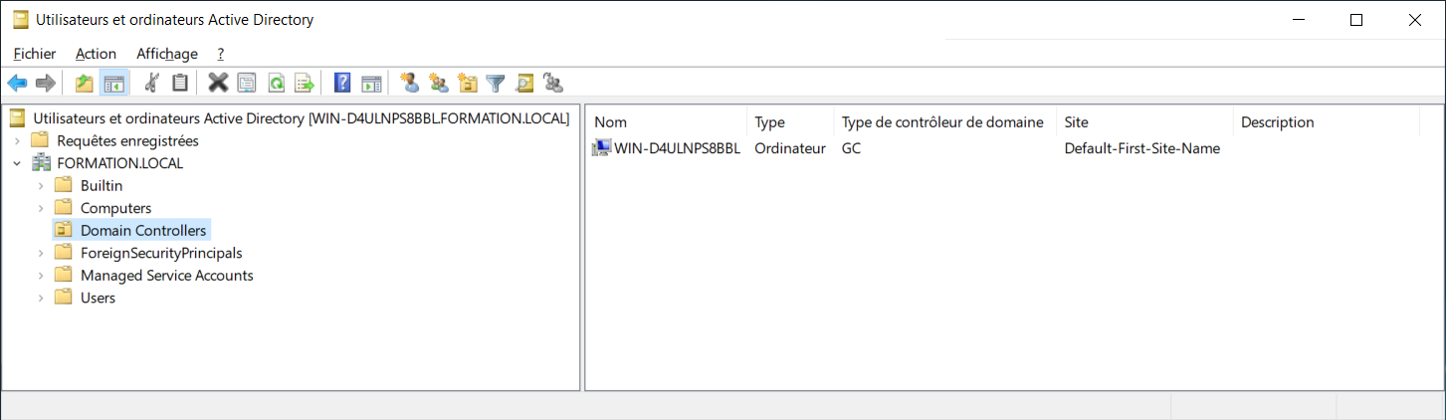

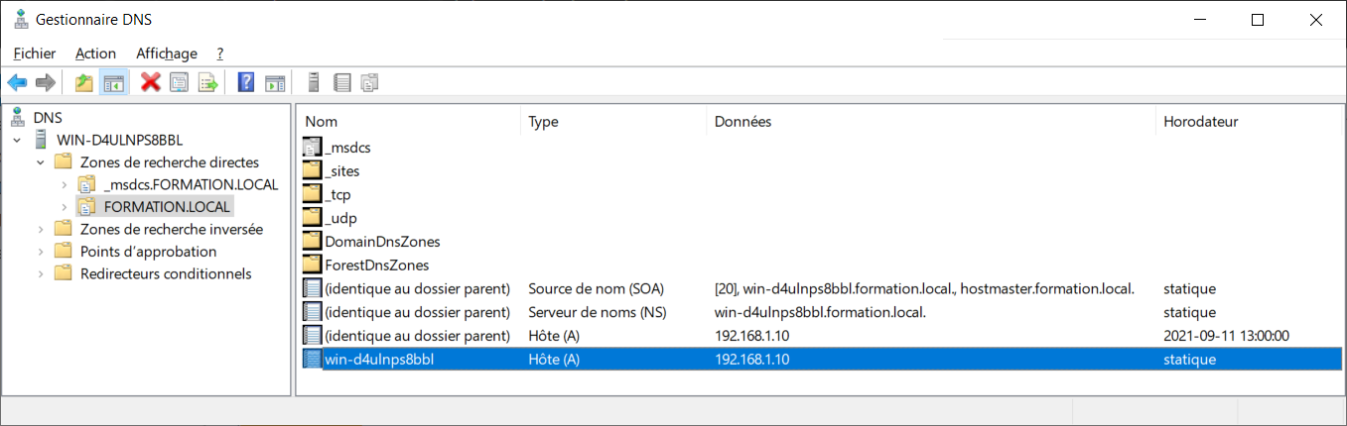

**Voici les étapes pour changer le nom d'un contrôleur de domaine sans le rétrograder.**

**Étape 1**

Ouvrir une "**Invites de commandes**" en tant qu'administrateur

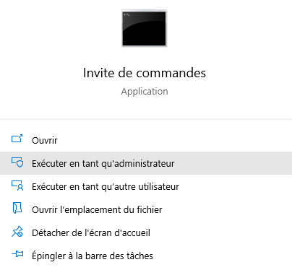

**Étape 2**

La commande **hostname.exe** affiche le nom actuel du contrôleur de domaine.

La commande suivante permet d'afficher la liste des noms du contrôleur de domaine

**netdom.exe computername AncienNom.formation.local /enumerate**

* **Remplacer AncienNom par le nom actuel de votre contrôleur de domaine**

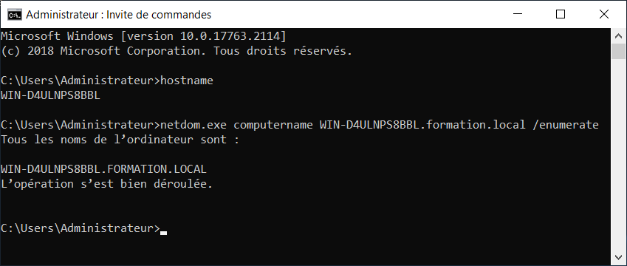

**Étape 3**

La commande suivante permet d'ajouter un nouveau nom au contrôleur de domaine

**netdom.exe computername AncienNom.formation.local /add:NouveauNom.formation.local**

* **Remplacer AncienNom par le nom actuel de votre contrôleur de domaine**
* **Remplacer NouveauNom par le nouveau nom de votre contrôleur de domaine**

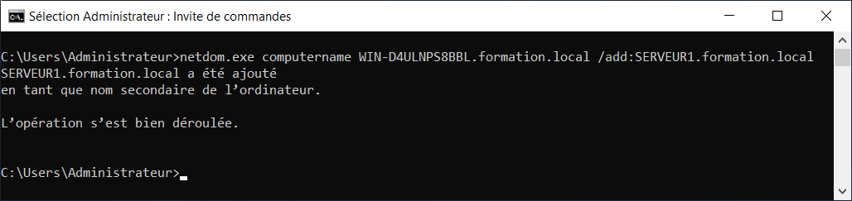

**Étape 4**

La commande sélectionne le nouveau nom du contrôleur de domaine comme étant le nom préféré

**netdom.exe computername AncienNom.formation.local /makeprimary:NouveauNom.formation.local**

* **Remplacer AncienNom par le nom actuel de votre contrôleur de domaine**
* **Remplacer NouveauNom par le nouveau nom de votre contrôleur de domaine**

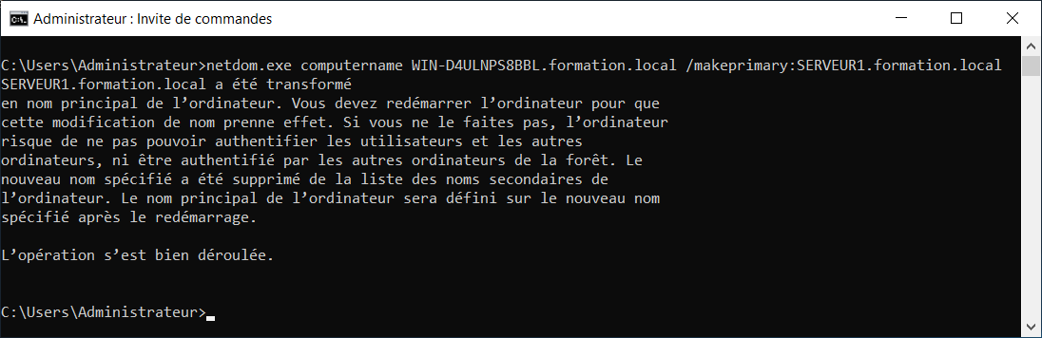

**Étape 5**

La commande suivante permet de redémarrer le serveur

**shutdown.exe /r /t 0**

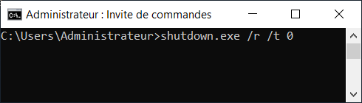

**Étape 6**

La commande **hostname.exe** affiche le nom actuel du contrôleur de domaine.

* **Le nom actuel du contrôleur de domaine doit correspondre au NouveauNom**

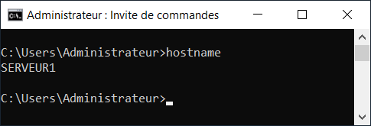

**Étape 7**

La commande suivante permet d'afficher la liste des noms du contrôleur de domaine

**netdom.exe computername NouveauNom.formation.local /enumerate**

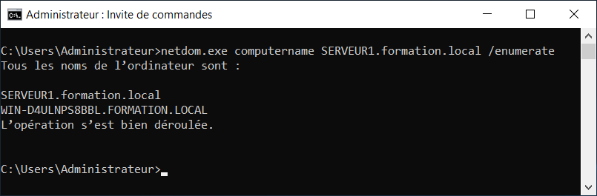

**Étape 8**

La commande suivante permet de supprimer l'ancien nom du contrôleur de domaine

**netdom.exe computername NouveauNom.formation.local /remove AncienNom.formation.local**

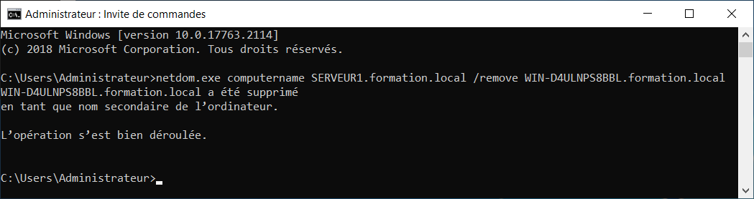

**Étape 9**

La commande suivante permet de générer un rapport sur l'état du contrôleur de domaine

* **Le dossier C:\_TEMP doit exister.**
* **La commande CHCP 1252 permet d'afficher correctement les accents dans le rapport.**
* **Le temps d'exécution de cette commande est assez long (deux à trois minutes).**

**dcdiag.exe /test:dns /dnsall /e /v > C:\_TEMP\dcdiag.txt**

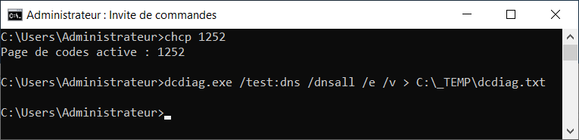

**Étape 10**

La commande suivante permet d'ouvrir le rapport

**notepad.exe C:\_TEMP\dcdiag.txt**

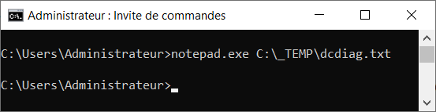

**Étape 11**

À la fin du fichier, vous avez un résumé des résultats des tests DNS.

Le contenu du rapport doit être similaire à ceci.

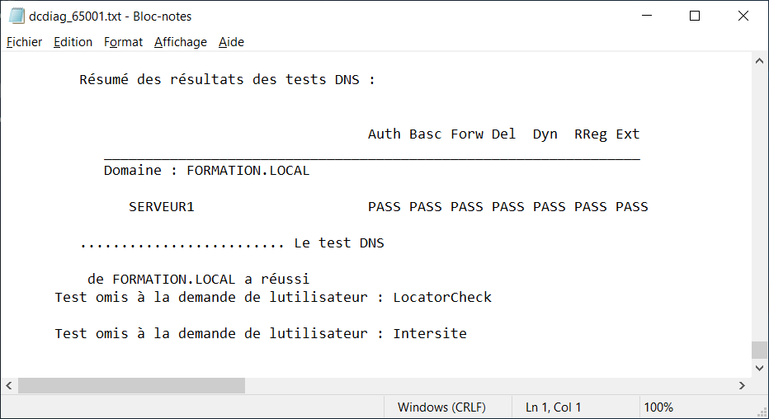

**Vérification finale du changement de nom du contrôleur de domaine**

Dans la console UOAD

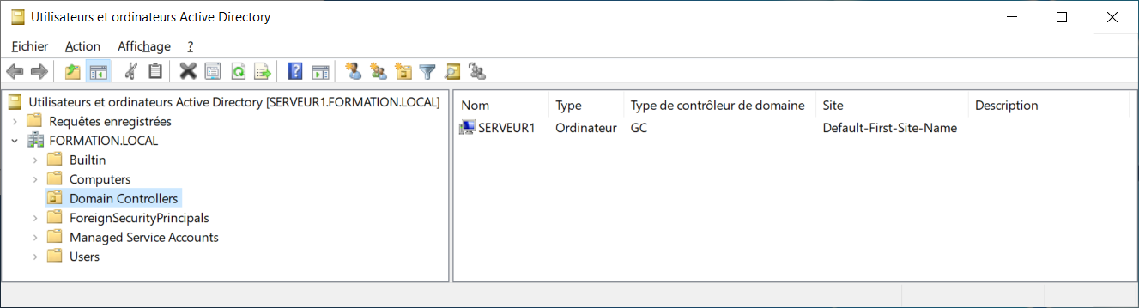

Dans la console DNS

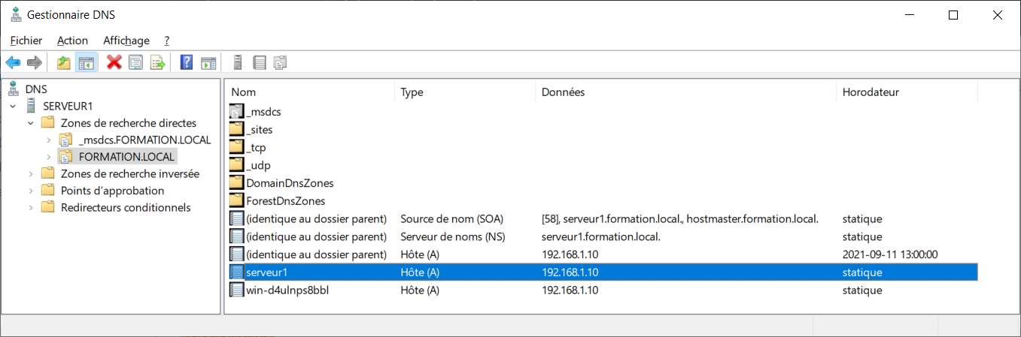

Vous devez supprimer l'enregistrement "A" qui correspond à l'ancien nom du contrôleur de domaine.

